МУНИЦИПАЛЬНОЕ БЮДЖЕТНОЕ ОБЩЕОБРАЗОВАТЕЛЬНОЕ УЧРЕЖДЕНИЕ МУНИЦИПАЛЬНОГО ОБРАЗОВАНИЯ ГОРОД КРАСНОДАР СРЕДНЯЯ ОБЩЕОБРАЗОВАТЕЛЬНАЯ ШКОЛА № 70 ИМЕНИ ГЕРОЯ СОВЕТСКОГО СОЮЗА ДМИТРИЯ МИРОШНИЧЕНКО

ПРОЕКТНО-ИССЛЕДОВАТЕЛЬСКАЯ РАБОТА
ПО ТЕМЕ:
«РАЗВИТИЕ САМОСОЗНАНИЯ В ПОДРОСТКОВОМ ВОЗРАСТЕ»

Работу выполнила Алейник Василиса Викторовна
Класс 11 А,
учитель обществознания Пиценко Светлана Валерьевна

Краснодар
2021

ОГЛАВЛЕНИЕ
ВВЕДЕНИЕ 3
Глава 1 Теоретическая часть 5
1.1 Понятие самосознания и его формы 5
1.2 Структура самосознания 6
1.3 «Раскрытие» я-концепции подростка 7
1.4 Первые проявления развития самосознания 9
1.5 Этапы развития самосознания подростков 10
1.6 Гендерные особенности в процессе самосознания 11
Глава 2 Практическая часть 13
2.1 Результаты опроса среди подростков 13
2.2 Проблемы формирования самосознания подростков 16
2.3 Советы родителям и подросткам в решения проблем 18
ЗАКЛЮЧЕНИЕ 21
СПИСОК ИСПОЛЬЗОВАННЫХ ИСТОЧНИКОВ 22
ПРИЛОЖЕНИЕ 23

ВВЕДЕНИЕ
Подростковый возраст – один из главных этапов формирования личности человека. На данной ступени развития самосознания в подростке просыпается чувство взросления, но вместе с этим, он остается ребенком. Благодаря стремлениям на «переходном» этапе личность дает себе возможность открыть и познать внутренний мир со своей уникальностью.
Поскольку подростки существовали, существуют и будут существовать еще долгое время, данный вопрос, несомненно, актуален для каждого из нас. Рано или поздно, каждого человека настигнет данный этап, что является новым, как для взрослеющего подростка, так и для родителя, играющего роль воспитателя. Однако, какие именно способы и пути становления самосознания существуют, и как на это влияют внешние и внутренние факторы, в этом нам предстоит разобраться.
Цель: проанализировать и дать характеристику процессу развития самосознания подростков.
Объект исследования: самосознание подростков
Предмет исследования: психология
Задачи:
- Определить понятие «самосознание подростка»
- Раскрыть особенности развития самосознания подростков
- Определить проблемы, возникающие при формировании самосознания подростков
- Провести опрос среди подростков (учащихся) и сделать выводы из результатов
Методы решения задач:
- Теоретические, т.е. анализ литературы по данной теме
- Эмпирические, т.е. тестирование
На защиту выносится:
- Изучены особенности развития самосознания в подростковом возрасте
- Определены факторы возникновения проблем и проблемы в процессе развития самосознания
- Проведен анализ результатов тестирования среди подростков
Новизна проекта заключается в изучении темы, нахождении проблем путем эмпирического метода исследования (опроса подростков)
Практическая деятельность проекта заключается в его использовании как методического материала.

Глава 1 Теоретическая часть

1.1 Понятие самосознания и его формы
Само понятие «самосознание» можно раскрыть исходя из двух производящих этого слова «сам» и «сознает». Поэтому, прежде всего, самосознание определяется как процесс, с помощью которого человек познает себя и относится к самому себе. Оно ориентировано на познание собственной личности как субъекта деятельности.
Развитие самосознания начинает проявляться начинает проявляться во время переходного этапа между детством и взрослой жизнью, именно поэтому его можно охарактеризовать как «этап взросления» у подростка. Оно начинает формироваться с помощью взаимоотношений с людьми, опыта личности и отношения к нему окружающих, интегрируя всё в одно целое. На основе данных представлений происходит осознание собственного Я как уникального, отличного от других субъекта, а также построение и оценка собственного поведения. Только овладев в той или иной мере человеческой культурой - ценностями, нормами, способами общения, эталонами и способами оценивания себя и других ребенок становится психологически взрослым человеком [1].
Данный процесс неотъемлемо связан с вхождением индивида в человеческую культуру, общение и деятельность людей.
В подростковом возрасте, в отличии от детского, появляются две новые формы самосознания:
1. Чувство взрослости
2. Концепция-я
Концепция-я будет рассмотрена в разделе 1.3. Чувство взрослости отражается в поведении подростка; в возрастании тенденции к свободе и независимости, таким образом горизонтальный вектор общения, как, к примеру, со сверстниками приобретает большую значимость, нежели вертикальный (взрослый-ребенок).

Вследствие этого прежние формы внешнего контроля со стороны родителей, учителей и в целом взрослых перестают работать, а внутренний контроль не сформирован или не окреп.
Его проявление так же состоит и в следующих факторах: у ребенка возникает интерес к собственному внутреннему миру, ребенок погружается в себя, все больше дает о себе самооценка, как правило, зачастую она либо завышена, либо занижена.

1.2 Структура самосознания
Самосознание представляет из себя совокупность нескольких компонентов, которые находятся в определенной взаимосвязи друг с другом и образуют целостную систему со своими особенностями и уникальностью каждого индивидума. Все компоненты определяются направленностью личности, формирование которой происходит в межличностных отношениях. Точная структура самосознания еще не установлена, но есть несколько теорий психологов о ее компонентах.
В.С. Мухина считала, что структуру самосознания личности формируют идентификация с телом и именем; самооценка; представление о себе как о представителе определенного пола; представления о себе в настоящем, прошлом и будущем; оценка себя в социуме.
С точки зрения В.С. Мерлина можно выделить следующие компоненты: сознание своего «Я» как активного начала; сознание тождества своей личности; осознание своих психических свойств; социально-нравственная оценка своих психических свойств (не всегда совпадающая с самооценкой)
По мнению В.В Столина, единицами самосознания являются: на органическом уровне — образ самого себя (схема тела и самочувствие); на индивидном уровне — воспринимаемая оценка себя другими и самооценка; на личностном уровне — конфликтный смысл «Я», который включает в себя когнитивный, эмоциональный и отношенческий компоненты. Конфликтный смысл «Я» появляется после совершения поступка, т.к. поступок всегда предполагает определенный выбор как субъекта деятельности. В результате его осознания/неосознания, одобрения/неодобрения возникает определенное отношение к себе [2].
Основной особенностью самосознания является его направленность на осознание себя как личности, своего внутреннего мира, своих действий, чувств, мыслей, интересов, положения в обществе. Самосознание обладает способностью к самопознанию, самоотношению и саморегулированию и является процессом личностного роста.

1.3 «Раскрытие» я-концепции подростка
Ранее упоминалась такая форма самосознания у подростка ка «концепция-я». Ее можно определить, как систему представлений индивида о самом себе, осознаваемая часть личности или образ собственного "я". На основе я-концепции индивид строит взаимодействия с другими людьми и с самим с собой.
Я-концепция результат оценки самого себя через какой-то полученный ранее опыт, это очень устойчивое формирование, по сравнению с самосознанием, ее можно выразить через слова «я сильный, умный, смелы, надежный» и т.д., чего нельзя сделать в самосознании.
Данная форма самосознания является динамичным образованием, поскольку индивид развивается, прежде всего, во время контактов с другими людьми. Вследствие приобретения определенного опыта общения, становясь более зрелыми, подростки начинают сравнивать себя с другими людьми (равняться на кого-либо или же не брать пример, отстраняться от определенного поведения). Отсюда можно сделать вывод, что она имеет отстраненный характер, то есть подростки смотрят на себя с иной стороны, оценивая себя на основе каких-либо стандартов.
Главная задача подростков в это время - познание. Они, понимая, что в них есть определенные недостатки, начинают изучать себя мир, пытаясь развить свою личность и становясь лучше
Можно сказать, что заложено в я-концепции, то подросток и пытается развить в себе. К примеру, физически нездоровый ребенок старается быть сильнее и самостоятельнее, т.к. у него есть определенная установка в голове: "я здоров". Если у него получается подстраиваться под данные стандарты, то положительные качества навсегда осознанно остаются у него в голове и входят в я-концепцию. Если же не получается, то неосознанно проявляются такие негативные неосознанные качества, как например, упрямство или обидчивость.
Я-концепция делится на адекватную и неадекватную: первая характеризуется способностью трезво оценивать себя и свои качества, а вторая проявляется в виде заниженной или же завышенной самооценки.
Данная форма самопознания затрагивает не только умственные качества, но и физические. Поскольку у подростков я-концепция не до конца сформирована, из-за этого зачастую у подростков у подростков неадекватная самооценка: завышенная или заниженная.
Различают три вида я-концепции:
Когнитивная - набор характеристик, которым, как кажется индивиду, он обладает.
Оценочная - то, как индивид оценивает свои характеристики и относится к ним.
Поведенческая — то, как мы поступаем на основе этих качеств.
Таким образом, можно сделать вывод, что формирование я-концепции у подростка является важным процессом, так как включает в себя формирование самооценки и личностных качеств.
Итак, подводя итоги первой главы, можно указать, что самосознание — это сложная структура, составляющая самооценку человека, его личностный качества. Его формирование довольно важный процесс и развитии человеческой личности, так как от сущности самосознания зависит дальнейшая судьба индивида, его положение в обществе и взаимоотношения с людьми.

1.4 Первые проявления развития самосознания
Как было сказано ранее, процесс формирования самосознания и его развития неразрывно связан с вхождением индивида в человеческую культуру.
Задатки развития самосознания происходят еще в детстве, при конкретном контакте с людьми, а если быть точнее, то с семьей. Соответственно, складывающийся образ самого себя в голове ребенка исходит непосредственно от родителей.
В зависимости от особенностей семейных отношений ребенка, самосознание, а соответственно, и его составляющие могут принимать различные формы.
В самом общем виде развитие самосознания подростка выглядит как накопление представлений о самом себе, его можно выделить в следующих проявлениях:
- Осознание своих психических процессов (испытывайте эмоций);
- Принятие точки зрения другого на себя;
- Усвоение мнений других о себе;
- Формирование стандартов и уровней притязаний;
- Развитие самоконтроля;
- Формирование семейной идентичности;
- Различные формы саморегуляции [1].
Таким образом, данные признаки может выявить родитель и поучаствовать в формировании личности своего ребенка, объяснить сам процесс и помочь пойти по правильному пути к формированию адекватной самооценки, самоконтроля, стандартов и притязаний.
При отсутствии родителей, воспитания и поддержки в данный период, у подростка могут возникнуть проблемы и это отразиться на дальнейшем развитии. Так как первые признаки развития самосознания являются самыми важными, поскольку ребенку еще неизвестен этот процесс, это может оказать эмоционально тяжело для него, то необходимо уделить им достаточно внимания.

1.5 Этапы развития самосознания подростков
Каждая стадия в развитии самосознания имеет специфический уровень и свойственное для данного уровня своеобразие возможностей познать себя, способностей к самооценке и саморегуляции деятельности и поведения. Онтогенетические уровни самосознания обуславливаются, прежде всего, развитием на данной возрастной стадии других психических функций — памяти, мышления, речи, произвольных действий, чувств и т.д [3].
Процесс становления самосознания рассмотрел Л.С. Выготский. После процесса накопления представлений о себе происходит все большее узнавание себя, более обоснованное и связное. Затем, по мере обобщения этих представлений, происходит интериоризация. Дальнейшая интеграция самосознания подростка приводит его к осознанию себя в единстве всех проявлений, к осознанию своей уникальности, оригинальности, появляется, наконец, способность суждения в отношении себя и оценки своей личности.
По мнению Л.С. Выготского, процесс развития самосознания включен в генезис самой личности. «Самосознание не надстраивается внешне над личностью, а включается в нее, самосознание не имеет поэтому самостоятельного пути развития, отдельного от развития личности, в не отражающегося, а включается в этот процесс развития личности как реального субъекта в качестве его момента, стороны, компонента» [4].
В ранней юности, как правило, завершается физическое развитие человека, увеличивается вес, мускульная сила, юноши достигают половой зрелости. А юность — возраст формирования у молодых людей общей эмоциональной направленности [5]. Именно в этот период, сознания, Пройдя через этапы и объекты отношений, само становится объектом самосознания и обеспечивает стабилизацию личности, способствует образованию и целостности.
В этот момент индивид начинает осознавать свою особенность и неповторимость, в его сознании происходит постепенная переориентанция с внешних оценок на внутренние.
Таким образом, постепенно формируется своя Я-концепция, которая способствует дальнейшему, осознанному или неосознанному, поведение индивида.
После формирования Я-концепции, самосознание прекращает свое формирование, образ самого себя человека наиболее ясный, самоконтроль и саморегуляция укреплены. Конечно, и далее самосознание развиваться, не так динамично, как до этого, но особое значение имеют «большие» события в жизни человека: свадьба, появление ребенка, потрясения, смерть близкого человека, расставания. Все эти моменты так же формируют самосознание даже взрослого человека.

1.6 Гендерные особенности в процессе самосознания
Рассуждения на тему гендерной идентичности следует начать с определения понятия. Это аспект самосознания личности описывающим переживание человеком себя как представителя пола и носителя специфических характеристик и особенностей поведения, соотносимых с представлениями о гендерной принадлежности [8].
На основании исследования концепции предложенной С. Бэм можно выделить четыре типа гендерной идентичности в зависимости от соотношения показателей фемининности и маскулинности:
Маскулинный (высокие показатели по маскулинным признакам и низкие по фемининным);
Фемининный (низкие показатели по маскулинным признакам и высокие по фемининным);
Андрогенный (высокие показатели и по андрогенным и по фемининным признакам);
Недифференцированный (низкие показатели по маскулинным и по фемининным признакам).
Согласно представлению традиционного психоанализа мужские и женские модели и черты имеют существенные различия. Активность, агрессивность и решительность, типичные черты маскулинного поведения, в то время как, пассивность нерешительность и зависимое поведение, большая эмоциональность и конформность относят к женским паттернам поведения [9].
То есть, различные личностные качества, в большинстве своем, возникают в соответствии с гендерной идентичностью. Это может зависеть, либо не зависеть от гендерных стереотипов. Традиционно девочки придерживаются феминной идентичности, что проявляется в тяге к красоте во внешнем виде, аккуратной походке, манерах и женственном поведении. Мальчики же придерживаются маскулинной идентичности, для нее свойственно: тяга к лидерству, желание показать себя сильным, мужские принципы. При нетрадиционной гендерной идентичности девочки придерживаются маскулинности, а парни - фемининности.
Изменения, которые сопровождают индивида на стадии подросткового возраста, отличаются разнонаправленностью развития сфер образования личности. Это касается области интересов, в которых осуществляется плавный переход в сторону сверстников. А социальное поведение мотивируется моральными установками и чувством долга в соответствии с гендерной идентичностью.
Подростковый возраст выступает как чрезвычайно важный этап в развитии онтогенеза связанный с формированием гендерной идентичности, так как проявляющее самосознание позволяет оценить свои качества в соотношении с собственным биологическим полом [9].

Глава 2 Практическая часть

2.1 Результаты опроса среди подростков
В соответствии с темой проекта и его задачами, был проведен опрос среди подростков, вопрос которого состоит в том, насколько осознанно они себя чувствуют. Опрос проведен среди парней и девушек возрастом 14-17 лет.
Вопросы были составлены на основе этапов процессов развития самосознания подростков.
1 этап. Осознание своих психических процессов (испытание эмоций)
На данном этапе подросток должен понимать, что он, как и любой человек, способен испытывать эмоции и это совершенно нормально. Это основополагающий процесс, без которого у человека могут возникать трудности при взаимодействии с другими людьми, а также могут происходить внутренние конфликты.
Диаграмма показывает, что около 56% опрошенных способны спокойно воспринимать и переживать эмоции. Это средний показатель, но все же есть процент подростков (44%), не справляющихся с настигающими их переживаниями, что, несомненно, вызовет в последующем затруднения во взаимоотношениях. Это может быть спровоцировано неблагоприятным семейным климатом. [Приложение 1]
2 этап. Принятие точки зрения другого на себя
Эта ступень характеризует подростка как «губку», впитывающую в себя различную информацию о нем, в последующем складывающуюся в самооценку и я-концепцию
По данному этапу было указано 3 вопроса, так как они касаются окружающих подростка людей – семьи, друзей и ровесников. Результаты показывают, что большинство до сих пор находится под влиянием мнений ровесников (64,3%), что говорит о слабой возможности подростка развиваться самостоятельно и формировать свои ценности и жизненные принципы.
Сводка ответов о вопросах, касающихся родителей и друзей, позволяет сделать вывод о приоритетности мнения близких людей большинства подростков [Приложение 1,2]. В данном случае, это довольно-таки хороший показатель, поскольку именно данные социальные институты формируют ценностные ориентиры.
3 этап. Усвоение мнений других о себе
В этот момент подрастающий ребенок проецирует/отторгает все те качества, которые впитал на предыдущем этапе. В соответствии с этим, все больше проявляются черты адекватной/неадекватной самооценки
В соответствии с данной ступенью развития самосознания были заданы 3 вопроса, посредственно касающихся самооценки и мнения окружающих людей. В идеале, предыдущий этап должен дать такой результат, где у человека сформируется адекватное представление о себе и отсутствие подчиненности мнению окружающих.
Результаты опроса говорят о следующем: большинство опрошенных имеют адекватную самооценку, несмотря на мнение окружающих, что говорит о здоровом развитии самосознания. [Приложение 2,3]
4 этап. Формирование стандартов и уровней притязаний;
На данном этапе уже можно увидеть у подростка формирование собственных ценностей на основе прожитого опыта. К этому пункту так же относится отношение к гендерным особенностям, что может говорить о социальном поведении в соответствии/несоответствии с гендерной идентичностью.
Вопросы по данному этапу направлены как на наличие ценностных ориентиров, так и моральных установок в соответствии с гендером. В данном случае, нормой является наличие ценностей. вне зависимости от того, в каком обществе он их приобрел. Результаты опроса показывают, что большинство подростков имеют представление о собственных приоритетах, что говорит о здоровом развитии самосознания. [Приложение 3,4]
5 этап. Развитие самоконтроля
Данная ступень развития отражает способность подростка контролировать свои эмоции, мысли, чувства. Она основывается в первую очередь на свободе и воле, за которыми следует ответственность.
Хорошим показателем данного этапа является непосредственно присутствия самоконтроля у подростка в критических ситуациях и способности сдерживать свои эмоции без физического и морального насилия над окружающими и собой том числе.
Результаты опроса показали, что немногие подростки в силах справиться со своими эмоциональными всплесками. Причиной этому может служить как копирование поведения родителей (особенности воспитания), так и способ самоутверждения среди общества, что говорит о неадекватной самооценке. [Приложение 4]
6 этап. Формирование семейной идентичности
На этом этапе прослеживается перенятие подростком нравственных качеств и ценностей у своих родителей и семьи в целом. Это может показать то, насколько подросток уважает своих родителей и готов вырасти таким же человеком, как и они.
Различие ценностей поколений очень актуальная проблема, и она отражается в результатах опроса: большинство подростков считают, что их ценности не совпадают с ценностями родителей, но, тем не менее, желание подражать своим родителям или нет разделилось пополам. Это говорит об уважении части подростков своих родителей, невзирая на их ценности, однако им хотелось бы отличится и не выстраивать семейную идентичность, а стать особой личностью со своими приоритетами и чертами. Но все же неосознанно многие подростки, так или иначе, похожи на своих родителей поведением – об этом говорит так же результат опроса. [Приложение 4,5]
7 этап. Различные формы саморегуляции
Это заключительный этап развития самосознания подростка, который достигается путем оценки ситуации и корректировки своих действий (как физически, так и эмоционально). Он показывает личность подростка уже как самостоятельную единицу, способную принимать самостоятельные решения и справляться с проблемами гуманными методами
Итак, как выяснилось, далеко немногие имеют средства саморегуляции и способность справится самостоятельно в эмоционально сложных ситуациях. На самом деле, это также актуальная проблема, поскольку даже не все взрослые способны справиться с эмоциональным напряжением и найти выход, находясь в тяжелом моральном состоянии.
Таким образом, подводя итоги главы, можно сказать, что развитие самосознания - сложный процесс, включающий в себя этапы, каждый из которых обладает особой значимостью и определенными факторами, непосредственно влияющие на протекание каждого этапа. По результатам опроса было выяснено, что, в основном, большинство подростков обладают здоровым развитием самосознания, но далеко не все достигли его окончания.

2.2 Проблемы формирования самосознания подростков
Как было сказано ранее, развитие самосознания довольно сложный процесс, и при неблагоприятных условиях могут возникнуть отклонения в личностных качествах индивидума, например, девиантное поведение. В дальнейшем это сильно отразится на его положении в обществе.
Суть субъективной стороны кризиса, которая для ребенка, по-видимому, состоит в негативной эмоциональной целостности, в переживании подростка начинает выступать в виде рефлексируемой идеи происходящих с ним изменений [10].
По результатам опроса среди подростков мы выяснили, что проблемы в развитии самосознания могут возникнуть на любом этапе. Важно знать причины этих недугов, поскольку именно с них начинается разрешение проблем.
Итак, основными проблемами являются:
- Неосознанное негативное представление подростка о себе.
Это может формировать неадекватную самооценку, а в следствие этого – депрессивное состояние подростка и усложнения взаимоотношений с обществом.
Причиной данной проблемы может являться строгое воспитание родителей. Зачастую многие родители требуют от ребенка выполнения обязательств без поощрения, основываясь на словах «Это все ради твоего будущего». Обречение ребенка на исполнение своего долга приводит к ошибочному представлению подростком собственной жизни, интересов, развивается излишняя зацикленность на том, правильно ли он все делает и не испортит ли он себе будущее своим поведением.
Следующая проблема заключается в этом:
- Отсутствие самоконтроля. Данная проблема исходит так же от воспитания, в основном, дефицит внимания. Агрессия в различных формах проявляется у ребенка от отсутствия достаточной похвалы в детстве, неверно расставленные приоритеты, копирование агрессивного поведения родителей. Это провоцирует подростка вести себя подобным образом.
Несомненно, огромную роль в данной ситуации играет развитие и формирование самооценки, которое складывается в институтах семьи и школы. Исходя из того, как воспитывают подростка родители, следует то, ка он будет подавать себя в обществе. В школе присутствуют агрессивные дети, которые могут ослабить самооценку ребенка, загнобив его. При иной ситуации, подросток может расти с агрессивными чертами характера и быть непринятым в обществе и так же повышать свою самооценку за счет других детей. [7].
- Отсутствие саморегуляции. Данный аспект очень важен, ведь он является часть самоконтроля и позволяет подростку самостоятельно справиться с отягощающим эмоциональным состоянием. Как правило, причиной данной проблемы является привычка решать проблемы посредством других людей (чрезмерная опека).

Таким образом, можно сделать вывод, что к истокам проблем в формировании самосознания можно отнести такие явления как неблагополучия в сфере межличностных отношений: среди семьи и ровесников. Это может оказать влияние на дальнейшее формирование личностных качеств.

2.3 Советы родителям и подросткам в решения проблем
Родителям не следует:
1. Брать за основу воспитания метод кнута. Ничего хорошего из этого не выйдет. Запрещая ребенку все, к чему имеют доступ его сверстники, можно породить в нем озлобленность на весь мир. Кроме уважения, которое родители хотят в нем воспитать, они получат ненависть и страх. Освободившись от такой опеки, мальчик может броситься во все тяжкие, чтобы наверстать упущенное. Проявиться агрессия, которую позже будет тяжело искоренить.
2. Проявлять чрезмерную заботу, опекать и защищать мальчика от всего и всех. Эту ошибку допускаю мамы детей, у которых неполные семьи. Таким способом они пытаются додать ту любовь, которую ребенок не получил от отца. Если вовремя не остановиться, а сделать это нужно до исполнения мальчику 14 лет, то вместо того чтобы вырастить мужчину, удастся сделать ребенка зависимым от мамы, которая решает все его проблемы, решает судьбу.
3.Прибегать к сравнению. В подростковом возрасте все дети разные. Кто-то замыкается в себе, а кто-то становится открытым всему новому. Ошибкой родителей является постоянное сравнение своего чада со сверстниками. Такие нападки способны пошатнуть уверенность в себе, ребенок начнет подражать эталону, и потеряет себя. Ни в коем случае нельзя сравнивать своего ребенка, наоборот, ему нужно вселить веру в то, что все у него получится, он преодолеет трудности, получит прекрасное образование и станет успешным человеком.
4.Родители должны разделять интересы ребенка (в мерах разумного). Не стоит высказывать свое мнение, отличающееся от детского, по поводу его стиля, предпочтений, музыки. Сын (дочь) в возрасте 14 лет – это взрослый человек, который имеет собственные вкусы и убеждения. Не стоит думать, что все, что должно быть у ребенка –от вас. Он на пути к самостоятельной жизни, где ему хотелось бы иметь что-то свое. И все это ему будет приятно разделить с самыми близкими людьми.
Подросткам же в свою очередь стоит:
1. Ценить себя и проявлять любовь к себе. Подростку свойственно сомневаться в себе, своей внешности и считать, что с ним что-то не так. Чаще делайте себе комплименты, работайте над тем, что вас не устраивает себе, а если это не изменить – уясните, что это ваша особенность, которая делает вас уникальным человеком. Хвалите себя, когда хорошо постарались над каким-либо делом и не обесценивайте свой труд, не принимайте его за должное.
2.Научиться уважать окружающих. Уважение — один из главных критериев выстраивания гармоничных отношений с людьми. Помните, как вы относитесь к людям – так и они будут относиться к вам. Необходимо уважат чужие границы и личное мнение и не распыляться, если Вас что-то не устраивает и не совпадает с вашим мнением. Постарайтесь не настойчиво спорить, а выйти в область диалога, где можно было бы аккуратно внести свои предложения и изложить свое видение ситуации.
3. Научиться признавать свои ошибки. Как бы ни был велик наш жизненный опыт и уверенность в исключительной правоте, все мы иногда ошибаемся и принимаем неверные решения. Если вы хотите выглядеть в глазах своих родителей взрослым человеком, то научитесь признавать свои поражения и промахи.
4.Найти занятие по душе. Это действительно является очень важным аспектом, поскольку в пубертатном периоде часто возникают эмоциональные перепады, и вы очень хорошо ощутите это на себе. Найдите для себя ту деятельность, которая заставит вас расслабиться и снять напряжение в моменты эмоциональных спадов.
Итак, в этой главе было выяснено, что в процессе развития самосознания могут возникать различные проблемы, а потому, были причины их возникновения и советы подросткам и родителям для разрешения данных вопросов.

ЗАКЛЮЧЕНИЕ
Итак, самосознание — это сложная структура, составляющая самооценку человека, его личностные качества. Его формирование довольно важный процесс и развитии человеческой личности, так как от сущности самосознания зависит дальнейшая судьба индивида, его положение в обществе и взаимоотношения с людьми.
В результате анализа литературы мы выяснили следующие особенности формирования сознания: гендерная идентичность и гендерные стереотипы, способные поменять мировоззрение подростка.
Исходя из изученной теории и проведенных опросов среди подростков и родителей были сформулированы проблемы, возникающие при развитии самосознания подростков:
1. Проблема отсутствия самоконтроля и саморегуляции
2. Проблема заниженной/завышенной самооценки (вследствие буллинга со стороны ровесников; сравнения с другими)
3. Проблема недопонимания между старшим и подрастающим поколением (неуважение ценностей и обесценивание трудностей подростков, а также слабое доверие детей к своим родителям)
Стало очевидно, что данный процесс по большей своей части представляет собой взаимоотношения с социумом, но в то же время неотъемлемой его частью является самоанализ и виденье мира через призму принципов, воспитанных подростком вследствие жизненного опыта.
Были выведены рекомендации для подростков и родителей для наилучшего взаимопонимания между поколениями, а также становления адекватной самооценки и самосознания подростка.
Таким образом, задачи, поставленные в проектной работе, выполнены, а вместе с этим и достигнута цель.

СПИСОК ИСПОЛЬЗОВАННЫХ ИСТОЧНИКОВ
1. Кулиш Оксана Геннадьевна «Взаимосвязь образа семьи и развития самосознания у детей дошкольного, младшего школьного и подросткового возрастов.» - автореферат диссертации на соискание ученой степени
кандидата психологических наук. - 2005 г.- г. Москва
2. В.К. Макаров, Е.А. Борисова Вестник Санкт-Петербургского универа. Особенности самосознания подростков – 2008 г. – г. Санкт-Петербург
3. Ондар Л.М. «Самоосознание в подростковом возрасте» - 2012 г. - Тувинский государственный университет г. Кызыл
4. Выготский Л.С. «Педагогия подростка» - 1984 г. – г. Москва
5. Алексеев, В. А. Развитие самосознания на рубеже подросткового и юношеского возрастов [Текст]: дисс. канд. пс. наук. - М. - 1985. - 147с.
6. Берн, Ш. Тендерная психология [Текст] / Ш. Берн. - СПб. – 2001
7. Болотова, А. К. Развитие самосознания личности: временной аспект [Текст] / А. К. Болотова // Вопросы психологии. - 2006. - №2. - С. 116-125.
8. Анищенко С. А. Особенности профессиональной и гендерной идентичности в старшем подростковом и юношеском возрасте: диссертация на соиск. канд. психол. наук /С. А. Анищенко – Москва, 2006.
9. Степанова Л. Г. Особенности формирования гендерной идентичности у современных юношей и девушек в контексте социально-психологического развития личности [Электронный ресурс] / Л. Г. Степанова // Психологическая наука и образование. 2010. № 2.
10. Чеснокова И.И. Проблема самосознания в психологии. — М.: Наука, 1977. — С. 144

ПРИЛОЖЕНИЕ
Приложение 1
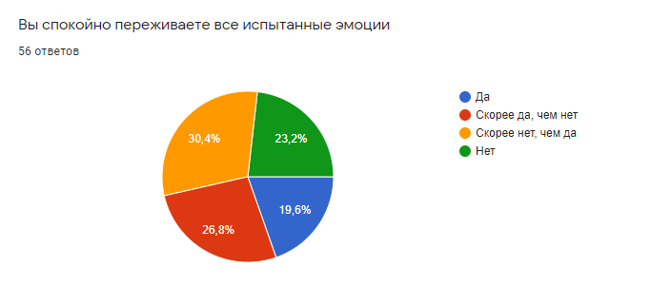
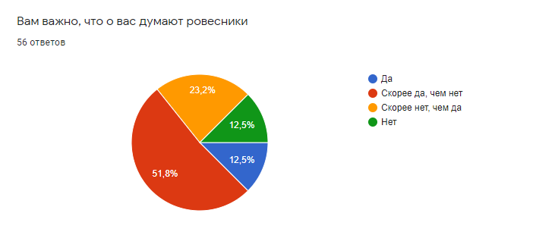
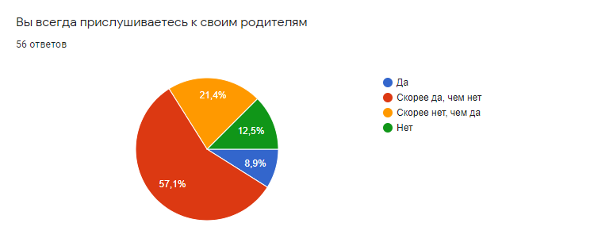

Приложение 2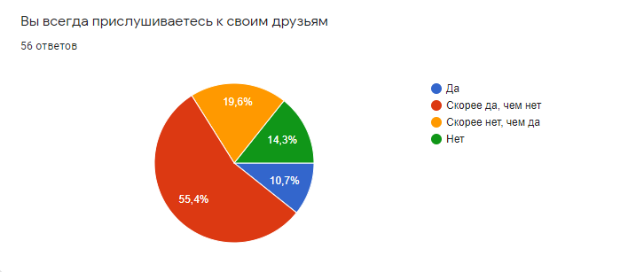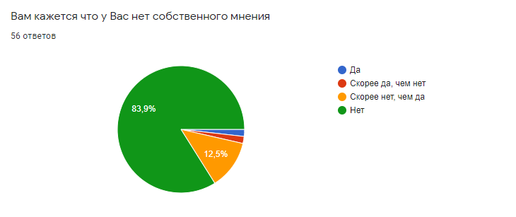
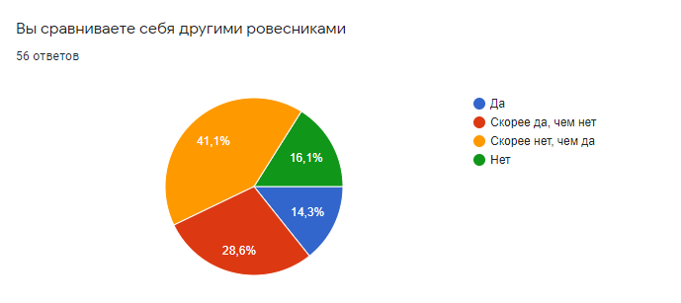

Приложение 3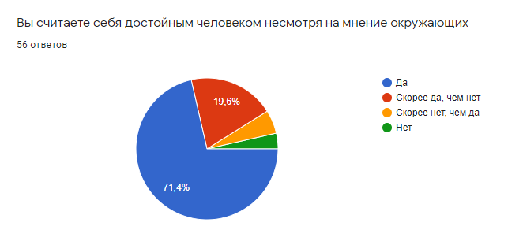
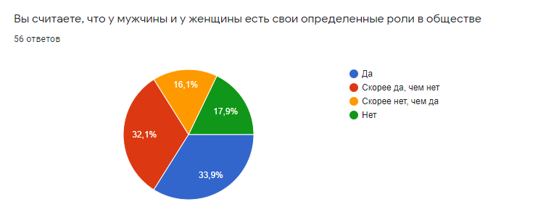
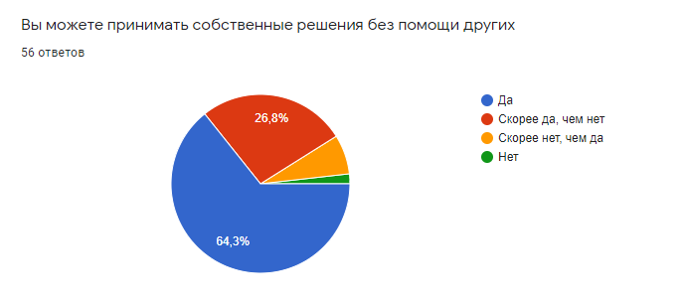

Приложение 4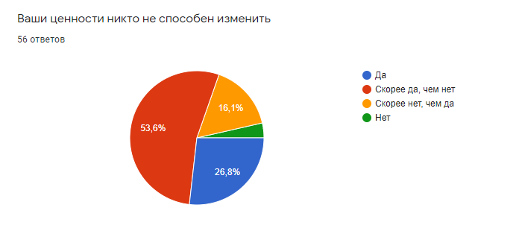
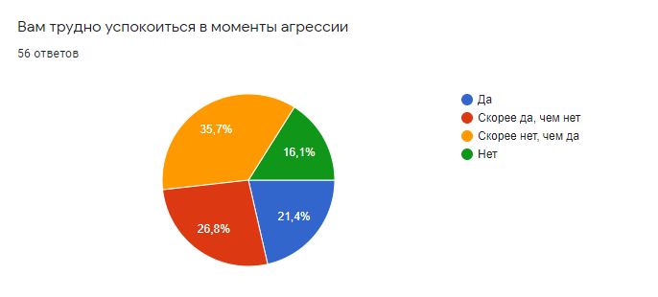
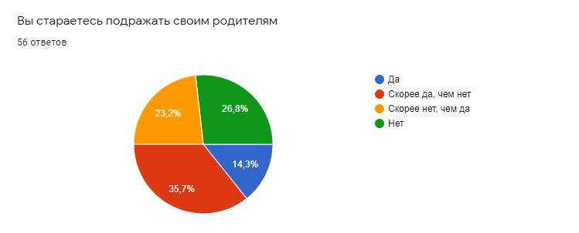

Приложение 5
